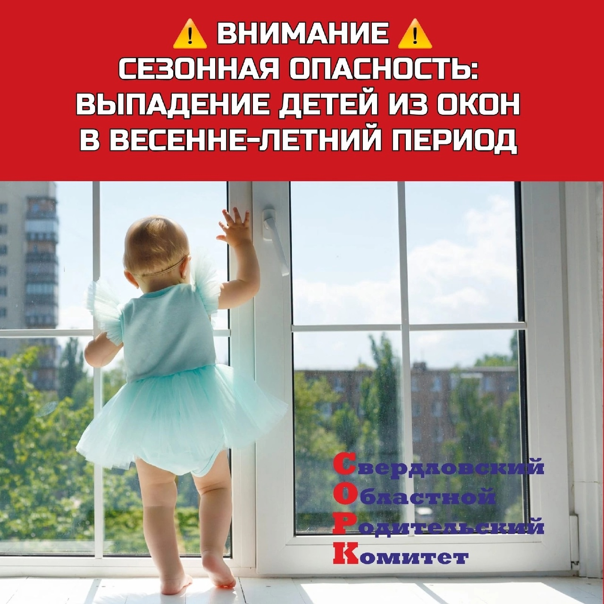

* ВНИМАНИЕ ⚠
* СЕЗОННАЯ ОПАСНОСТЬ: ВЫПАДЕНИЕ ДЕТЕЙ ИЗ ОКОН В ВЕСЕННЕ-ЛЕТНИЙ ПЕРИОД ⚠

На Урал пришла тёплая весна. Мы начинаем распахивать окна и балконные двери для того, чтобы впустить в наши квартиры свежий воздух, солнечный свет, весеннее тепло и пение птиц.

К сожалению, весенне-летний период традиционно омрачается ростом несчастных случаев – выпадением детей из окон. Это происходит, когда ребенок остается дома или в комнате один без присмотра родителей, даже непродолжительное время.

Вы ошибаетесь, если думаете, что эта опасность существует только в неблагополучных семьях.

По данным отдела управления организации деятельности участковых уполномоченных полиции и подразделений по делам несовершеннолетних ГУ МВД России по Свердловской области за1 квартал 2025 года зарегистрировано 7 случаев падений детей с высоты (без учета суицидов).

84% несчастных случаев, связанных с падением с высоты, происходит с детьми в возрасте до 6 лет. Многие современные мамы предпочитают «гулять» с малолетним ребенком, не выходя из дома, т.е. просто положив его на подоконник или посадив играть, и ребенок привыкает к тому, что подоконник и окно — это безопасное место.

70% выпавших детей это мальчики, ведь они юные исследователи, активно познают мир и не видят опасностей.

В последнее время фиксируются выпадения только из пластиковых окон. Вспомните, чтобы открыть старое доброе деревянное окно в нашем детстве, приходилось применить недюжинную силу: огромные шпингалеты, массивные рамы в два ряда, маленькая форточка в самом верху, до которой не дотянешься. А пластиковые окна открываются просто, легким поворотом ручки.

Еще один важный момент – это москитные сетки, которые создают иллюзию защиты, преграды. Они не выдерживают веса даже маленького ребенка.

✅Итак, основные правила как обезопасить ребенка от выпадения из окон:

* проветривайте помещение только в своем присутствии, не оставляйте открытыми окна и балконные двери, если вы вышли из комнаты или из квартиры;

⚠не оставляйте ребенка дома одного без присмотра взрослых (старшие дети – братья и сестры и т.д., - до 18 лет не считаются взрослыми);

⚠если вам все-таки необходимо оставить ребенка одного на непродолжительное время, закройте все окна и балконные двери, установите на пластиковые окна блокирующие системы или снимите ручку;

* не приучайте ребенка играть на подоконнике, объясните, что это опасно;

отодвиньте мебель от подоконника, которая может помочь ребенку забраться на него.

⚠Еще раз напоминаем, что психологи не рекомендуют оставлять ребенка в возрасте до 7 лет без присмотра родителей.

Уважаемые родители, будьте внимательны и берегите детей!

* Справочно. В России начал действовать новый ГОСТ на окна с защитой для детей Согласно новым требованиям, окна должны быть оснащены не только детским замком, но и блокираторами, предотвращающими их случайное открытие. Застройщикам рекомендуется выбирать стекла со шлифованными кромками, чтобы повысить безопасность. Впервые вводится обязательная маркировка противомоскитной сетки. Теперь на лицевой стороне будет размещаться специальный предупреждающий знак, предупреждающий о том, что сетка не является защитной конструкцией. Новые требования также предъявлены к высоте подоконника и площади неоткрывающихся створок.